PREPARAREA BETONULUI
STATII PENTRU PREPARAREA BETONULUI

Pentru obtinerea betonului in cantitati mari s-au proiectat instalatii specializate organizate in diverse sisteme de preparare, dotate cu depozite pentru materiale (pentru minimum 8 ore), mijloace de dozare, malaxoare, mijloace de transport, etc.
In functie de marimea acestor instalatii, exista unitati pentru prepararea betonului, statii pentru prepararea betonului sau fabrici de betoane.
Instalatiile pot avea comenzi manuale, semiautomatizate sau complet automatizate.

STATII PENTRU PREPARAREA BETONULUI INTR-O TREAPTA

Aceste statii sunt organizate sub forma unui turn care cuprinde distribuirea sub forma de niveluri a instalatiilor. Materialele neprelucrate sunt ridicate la partea superioara a turnului, in depozite, o singura data, dupa care deplasarea acestora pe fluxul tehnologic de preparare se face gravitatioanal. Aceste statii sunt fie mecanizate complet fie semiautomatizate sau automatizate.
Dozarea materialelor se face pentru fiecare material in parte cu dozator separat gravimetric si sunt prevazute cu min doua masini de amestecat gravitationale sau cu amestecare fortata. Prepara betoane de o calitate foarte buna in cantitati foarte mari.

Avantaje

- calitatea deosebita a betonului;
- productivitate foarte mare (non – stop);
- conditii de lucru foarte bune;
- prepararea simultana a unor retete diferite.

Dezavantaje

- necesita functionarea in doua sau trei schimburi pentru a fi rentabila;
- costuri mari de intretinere;
- investitie initiala mare;
- montare si demontare greoaie de pe amplasament.

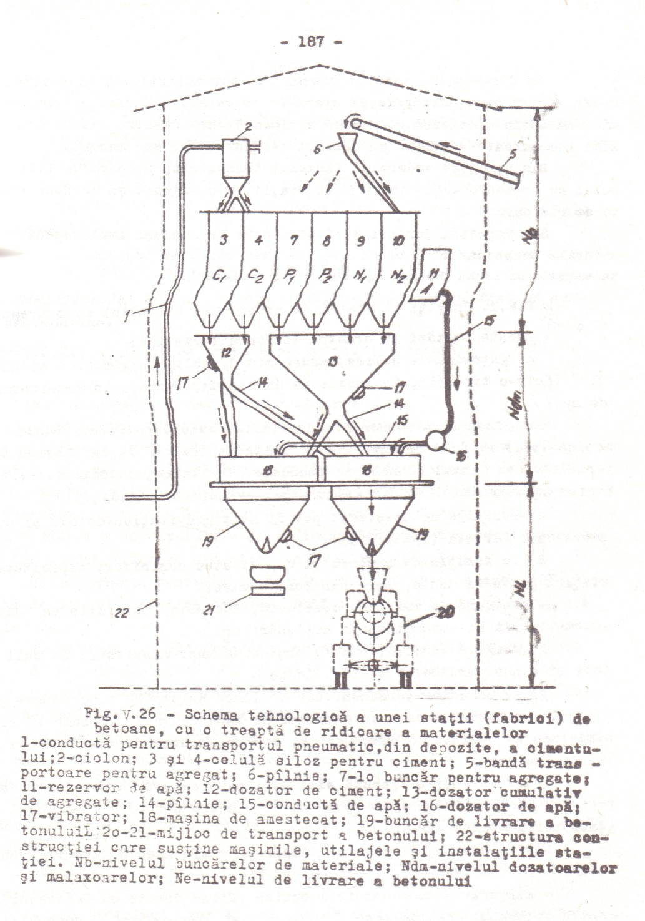
STATIA DE PREPARARE A BETONULUI INTR-O TREAPTA

STATII PENTRU PREPARAREA BETONULUI IN DOUA TREAPTE

Se caracterizeaza prin aceea ca materialele componente ale betonului sunt ridicate in fluxul tehnologic de preparare de doua ori. Agregatul este ridicat intai din depozitul centralizat in zona activa si de aici a II-a oara dupa ce a fost dozat, este ridicat cu un skipper de regula spre malxor. De asemenea cimentul este ridicat in depozit cu aer comprimat si apoi a II-a oara spre malaxor, de regula cu un transportor cu snec.
Statia este organizata pe orizontala.
Este complet mecanizata, foarte rar semiautomatizata si are in dotare un singur malaxor gravitational de capacitate medie.
Statia prepara betoane de calitate buna si de clase medii.
Este amenajata in aer liber, necesitand un personal mai numeros.

Avantaje
- preapara beton de calitate buna;
- costuri de investitie mici;
- montare si demontare usoara pe amplasament;
- costuri de intretinere avantajoase.

Dezavantaje
- productivitate mai scazuta;
- conditii de lucru mai grele;
- timpi morti in perioadele de revizie.

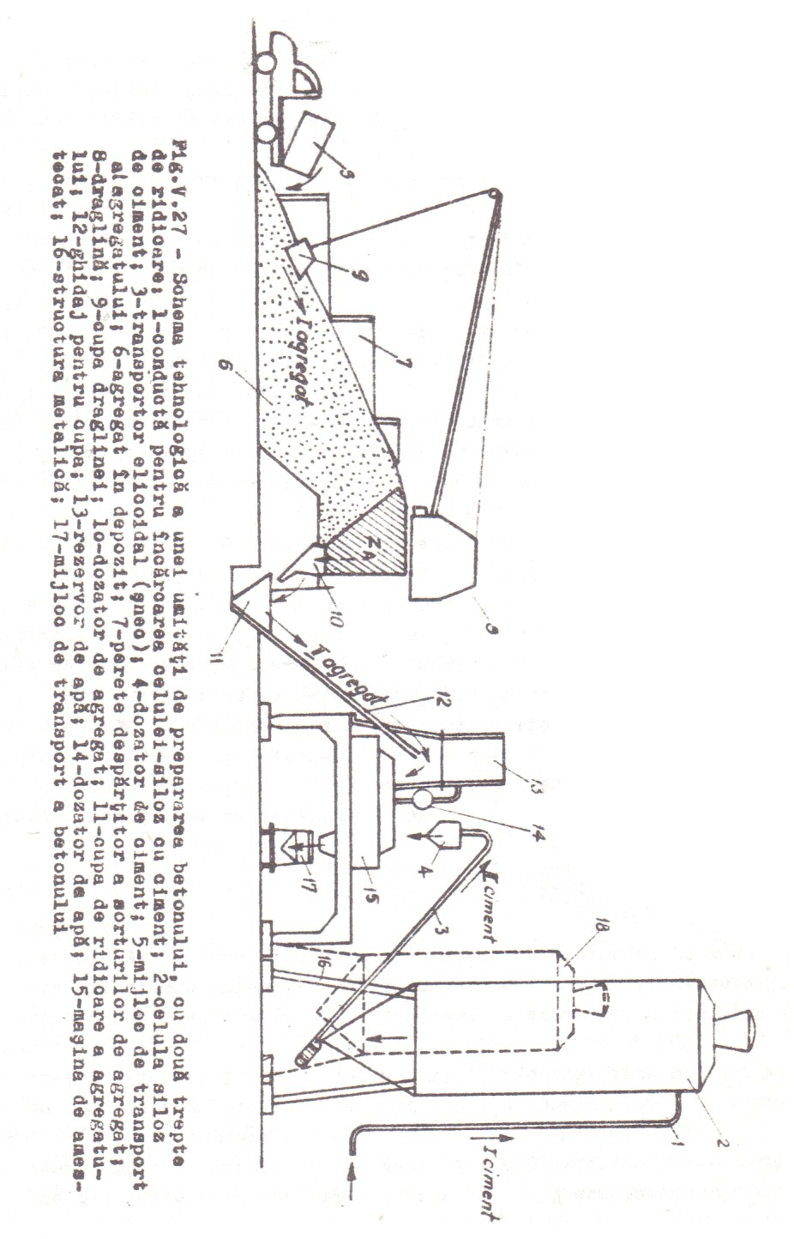
STATIA DE PREPARARE A BETONULUI IN DOUA TREPTE

